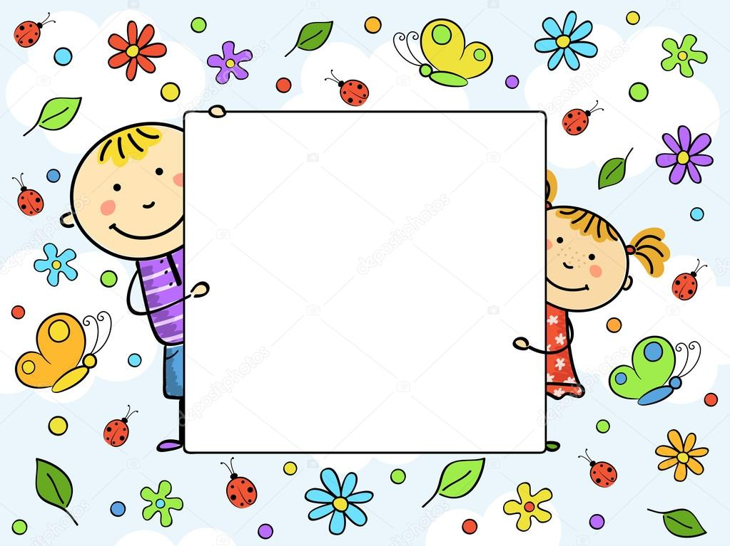

Консультация для родителей

"Поговорим о доброте"

Многие дети понимают, что такое доброта, но не всегда их поступки бывают добрыми. И наша задача, задача взрослых, состоит в том, чтобы воспитывать у них с раннего детства потребность совершать добрые поступки.
Что такое доброта? На этот вопрос ответ прочитаем в толковом словаре Ожегова: «Доброта – это отзывчивость, душевное расположение к людям, стремление делать добро другим».

Доброта – это очень сложное и многогранное качество личности. В книге выделено семь основных «ступеней» доброты:
- Дружелюбие – открытое и доверительное отношение к людям.
- Честность – искренность и правдивость в поступках и мыслях.
- Отзывчивость – готовность помогать другим людям.
- Совесть – нравственная ответственность за свои поступки.
- Сострадание – сочувствие, сопереживание, умение чувствовать чужую боль.
- Благородство – высокая нравственность, самоотверженность.
- Любовь – глубокое сердечное чувство, высшая степень положительного отношения.

Не секрет, что многие молодые родители полагают, что в ребенке надо воспитывать не доброту, а сильный характер, который поможет ему в жизни. По мнению таких взрослых, сегодня выживает и процветает тот, кого отличают себялюбие, напористость, умение отстаивать свои интересы любой ценой. Подобная педагогическая позиция, когда доброта противопоставляется «агрессивным» качествам личности, ошибочна и вредна не только для общества, но и для самих детей, независимо от того, растет в семье мальчик или девочка. Настоящие волевые качества не только не исключают доброты, отзывчивости и чуткости, но в значительной мере должны предопределяться ими. В противном же случае из человека вырастает жестокосердный эгоист.

Воспитывать в ребенке доброту и чуткость нужно с такой же, если не с большей, настойчивостью и последовательностью, как и силу воли. И самое главное – воспитать доброту можно только добром.
Общаясь с ребенком, не забывайте подавать ему примеры доброты.
Доброте учит взрослый, ненавязчиво привлекая внимание ребёнка, прежде всего, к личности другого ребенка: «Не обижай девочку»; «Малыш заплакал, подойди и успокой его»; «Дай мальчику свою машинку поиграть, она ему понравилась».

Сущность доброты – способность сопереживать. Нередко взрослые позволяют ребенку обижать животных. Если ребёнок замахнулся палкой на птичку или кошку, не стоит смеяться, оправдывать его, полагая, что он еще маленький, ничего не понимает. Нужно спокойно, но уверенно сказать о недовольстве его поведением. Возможно, ребёнок захочет повторить свой эксперимент, но родители должны быть непреклонны.
Таких уроков потребуется немало. Начинать их надо очень рано. Прививать добрые чувства нужно, опираясь на то хорошее, что уже сформировалось в характере или начинает складываться.

Начинать воспитывать в детях такие, казалось бы, «старомодные», но необходимые для выживания в социуме качества, как доброта, взаимопомощь, уступчивость, нужно уже с самых ранних лет. Не стоит думать, что дети в возрасте до 3х лет мало что понимают и ничего не запоминают. Как раз в этот период все их существо готово учиться и познавать мир, усваивать его законы и правила.
Начните прививать своим детям сочувствие к людям, умение сопереживать, радоваться чужому счастью, любовь и уважение к природе, растениям, животным. Для этого придется начать с себя, ведь родители – это самый главный образец для подражания.

Необходимо общаться с ребенком:
· Рассказывайте ему придуманные вами сказки о добрых людях.
· Вместе посмотрите добрые мультфильмы.
· Чаще читайте поучительные народные сказки с последующим их обсуждением.
· Учите ухаживать за животными, читайте книги о них, смотрите фильмы с их участием.
· Не учите давать сдачу. Это учит агрессии и тому, что конфликт невозможно решить словами.
· Научите ребенка помогать в домашних делах.
· Хвалите малыша за добрые дела. От добрых дел нужно получать удовольствие.

Советы родителям в воспитании детей
- Никогда не воспитывайте в плохом настроении.
- Ясно определите, что вы хотите от ребенка и объясните ему это. А также узнайте, что он думает по этому поводу.
- Представьте ребенку самостоятельность, не контролируйте его каждый шаг.
- Оценивайте поступок, а не личность. Сущность человека и его отдельные поступки – не одно и то же.
- Дайте ребенку ощутить (улыбнитесь, прикоснитесь), что сочувствуете ему, верите в него. Несмотря на его оплошности.
- Родитель (воспитатель) должен быть твердым, но добрым.

Одна из заповедей в воспитании детей – ребенок должен быть добрым, щедрым, уметь делиться с друзьями, с большой радостью отдавать, чем брать.

